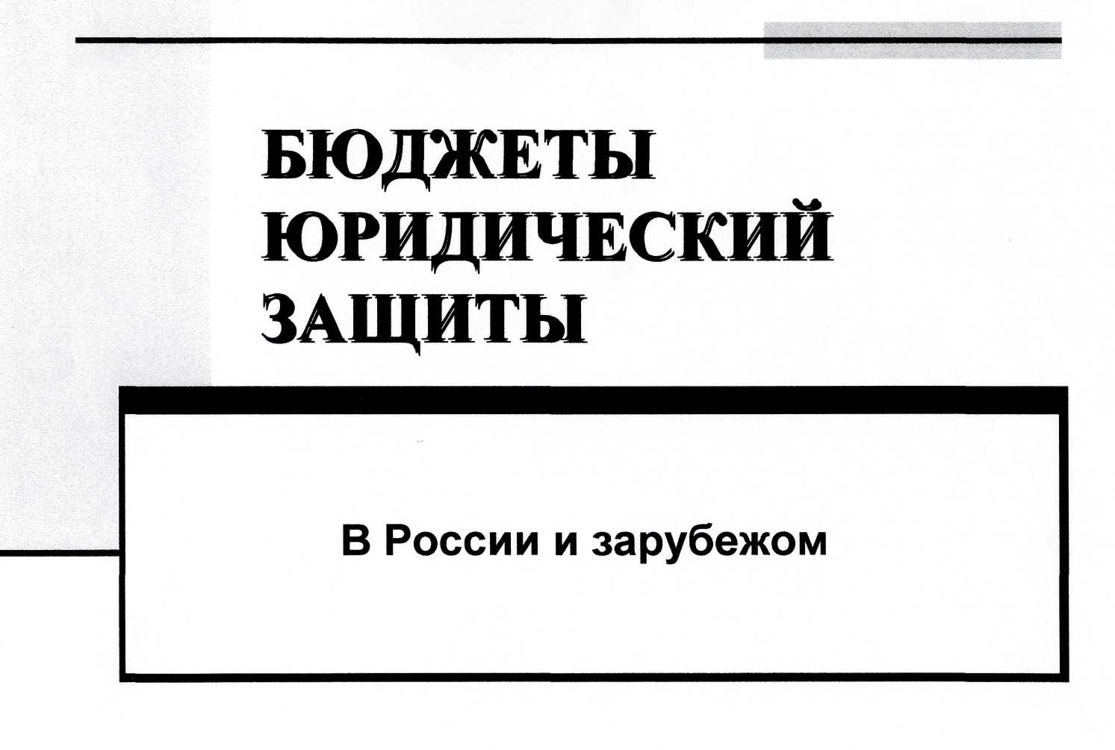
ВНЕШНИЕ ЮРИДИЧЕСКИЕ

СОВЕТНИКИ
Россия UK
USD USD
Защита по уголовным Защита по у/д 1 500 000
делам 300 000 (Падва и партнеры, Резник
Зарплата 1 500 000 ^{и} партнеры, Хейфец и партнеры)
ПГП - 860 000
Защита от исков
РОСНЕФТИ 1 500 000
Стратегии «нападения» 750 000
__ Счет Юридического центра Счет G&Co
* Российские адвокаты, сотрудничающие в рамках уголовных дел и по другим вопросам, неоднократно просили организовать оплату их услуг путем их найма некоей иностранной фирмой.
/ /
ЗАЩИТА ПЕРСОНАЛА -1
■
Люди, которых необходимо поддерживать - те, кто
должны оставаться в UK или в других странах не менее чем 1,5 года (некоторые из них более чем 3 года)
*" 15-18 могут ходатайствовать или уже получили разрешения на работу
Условия:
должны быть трудоустроены - не могут быть моментально переведены к другому нанимателю
годовая зарплата - £60 000 до налогов
~20 могут ходатайствовать или уже получили HSMP
Условия:
Могут получать платежи из разных источников, но должны показать, что заработали не меньше, чем в заявлении в Home office
■ годовой доход - £100 000 до налогов
N.
ЗАЩИТА ПЕРСОНАЛА - 2
Стратегические вопросы
•Приобретение и создание бизнес-структур в UK (Компании по защите персонала - КЗП) - PR Бизнес-консалтинг - Л 000 000 (предлагается создать еще одну КЗП «про запас»)
•Годовое вознаграждение, выплачиваемой КЗП для обеспечения выплаты зарплаты сотрудникам и оплаты услуг консультантов ~ J 4 000 000 (первый год) •Трасты, учрежденные Компанией, должны обеспечивать выплату вознаграждений КЗП в течение трех лет
Бюджет на три года - J 13 000 000
Срочные меры: Перевод J 1 000 000 + J 4 000
000 за первый год в срочном порядке

